

**261668**

**應用軟體設計實習**

Week 11 Kotlin CH7 & CH9

指導老師：黃士嘉 教授

姓名：葉佳曼

班別：二子港生一

學號：108AE5001

繳交期限:11/28 (四) 晚上 11:59 前

2019年11月25日

**Ch7**

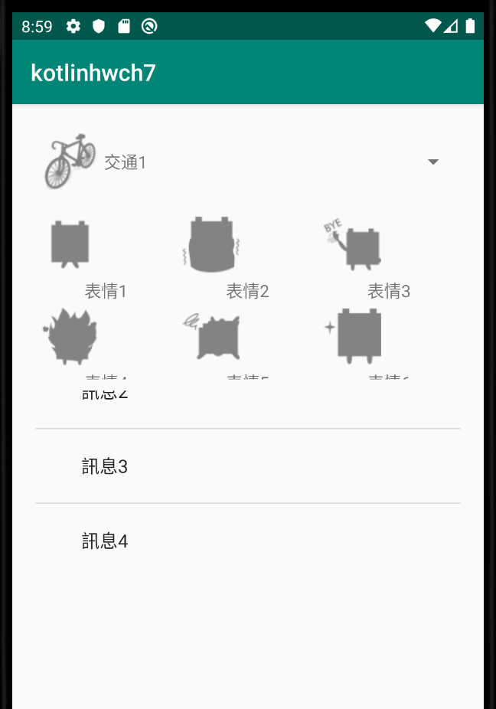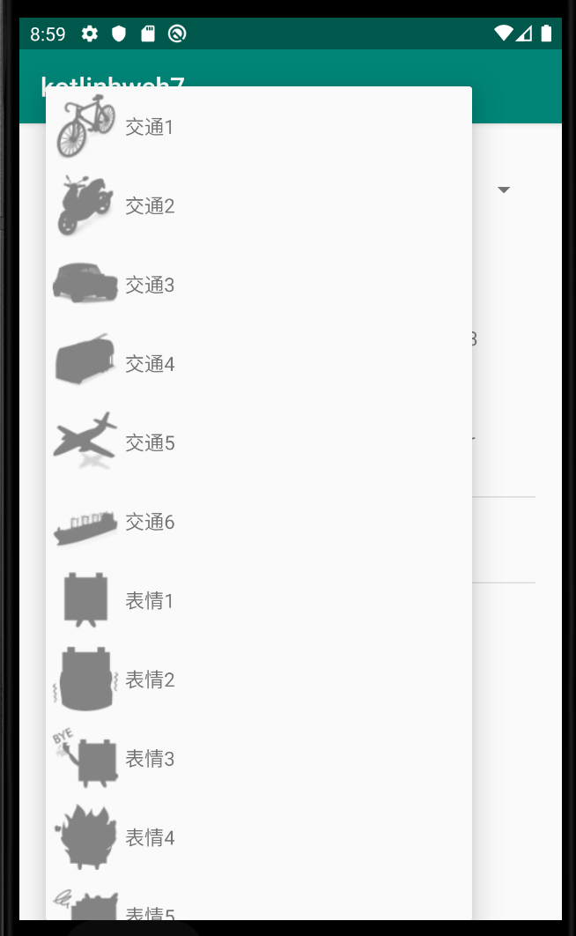

Java 語法

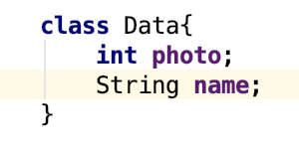

Kotlin 語法

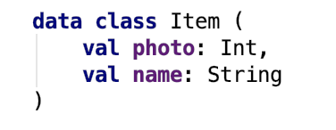

Java 語法

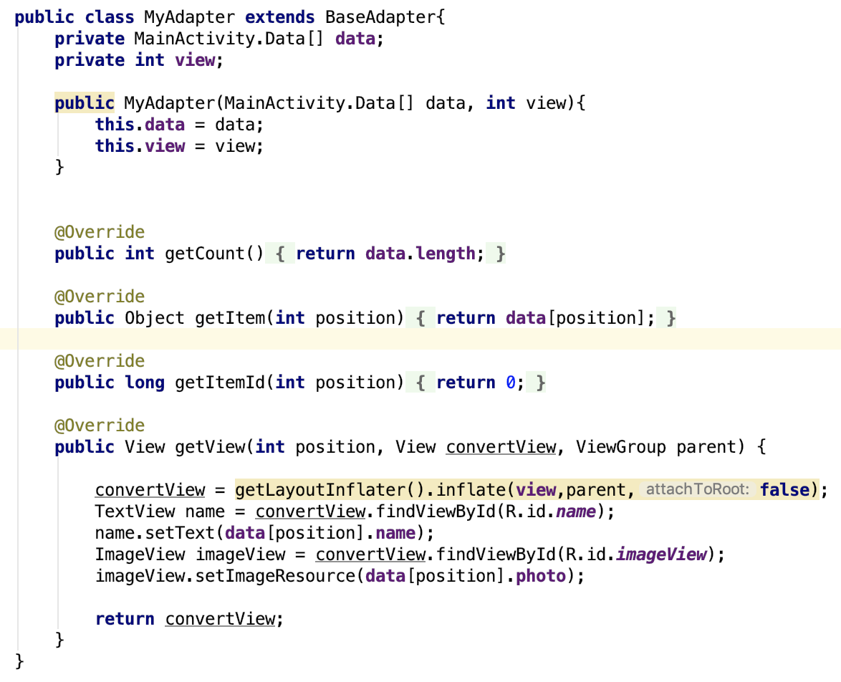

Kotlin 語法

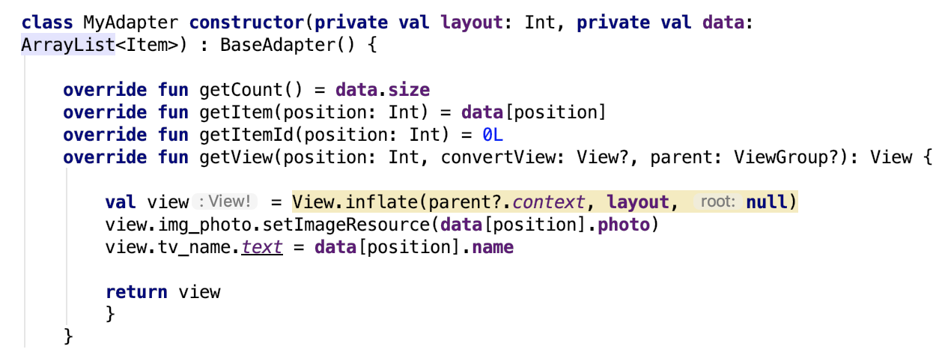

Java語法（spinner）

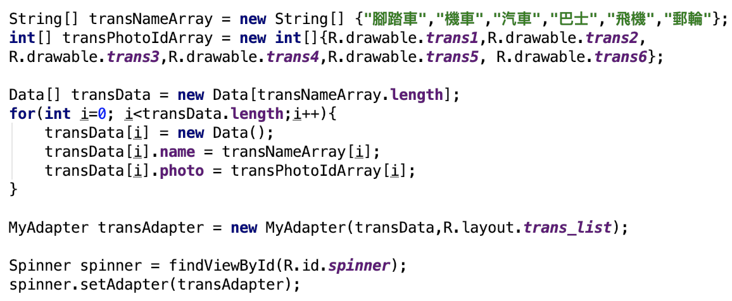

Kotlin 語法

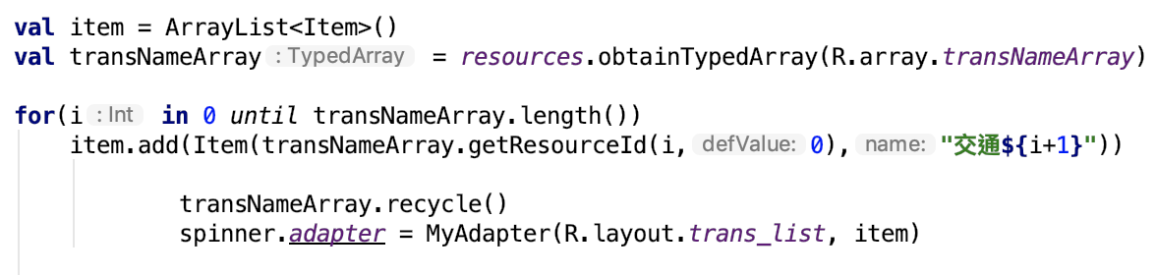

Java語法

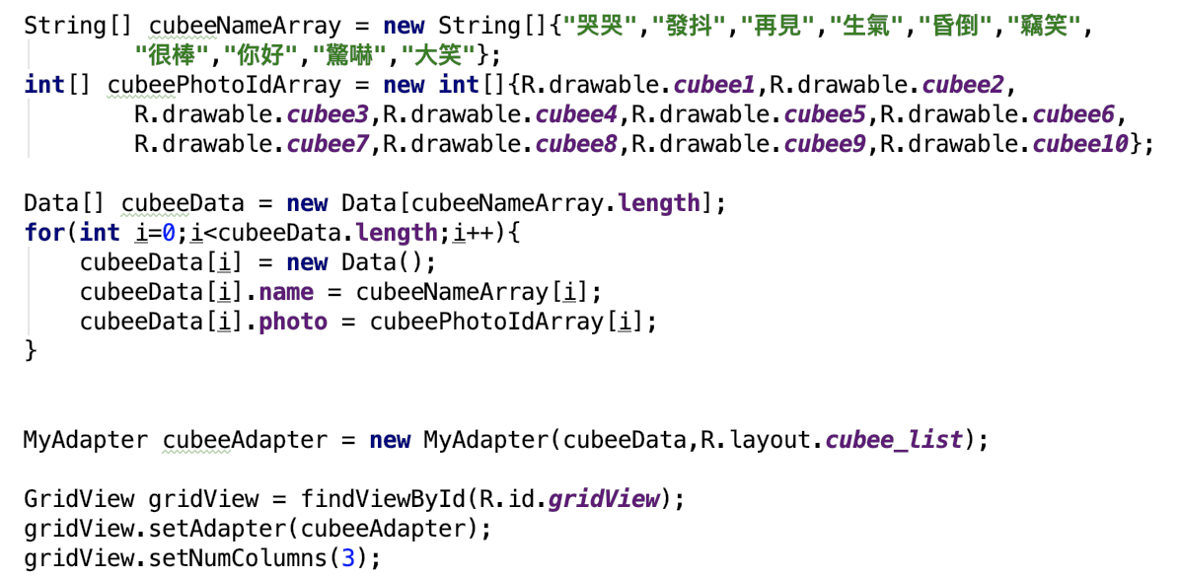

Kotlin 語法

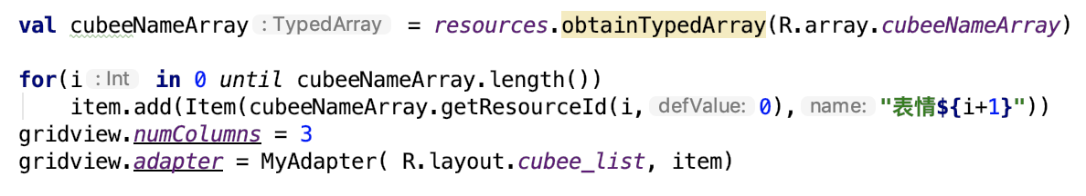

Java語法

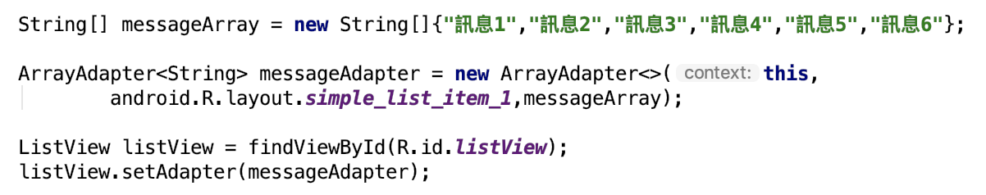

Kotlin 語法



**ch9_1 龜免賽跑**

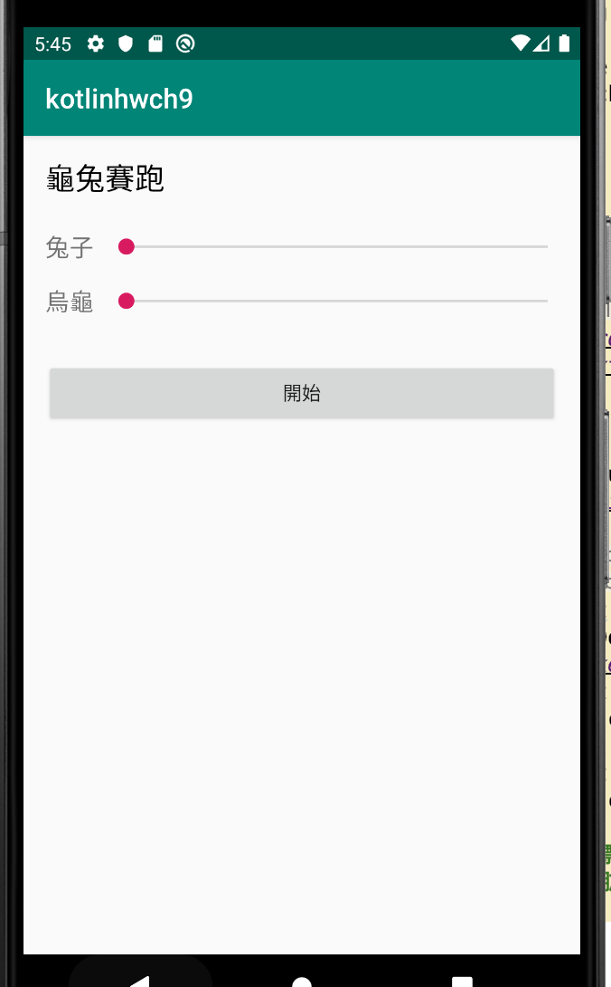

Java 語法

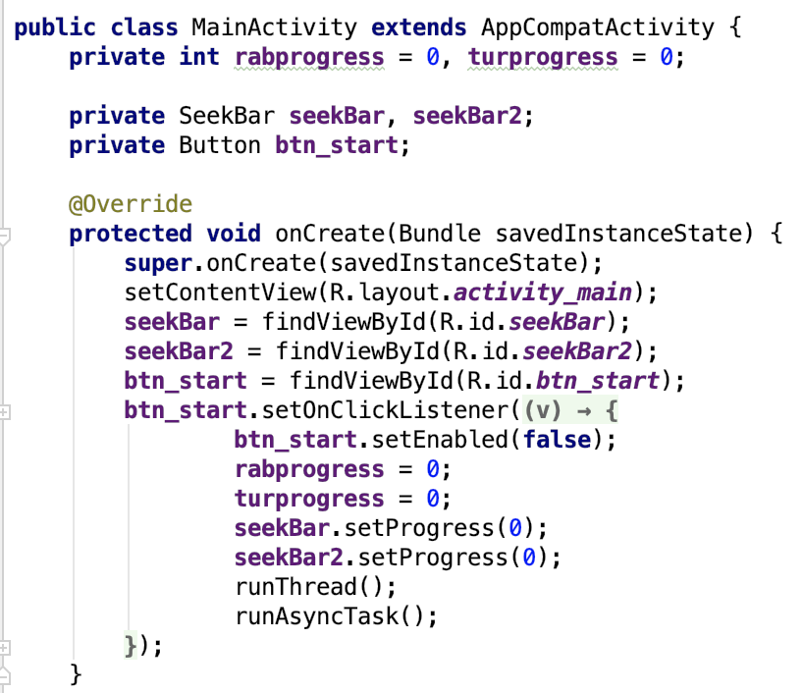

Kotlin 語法

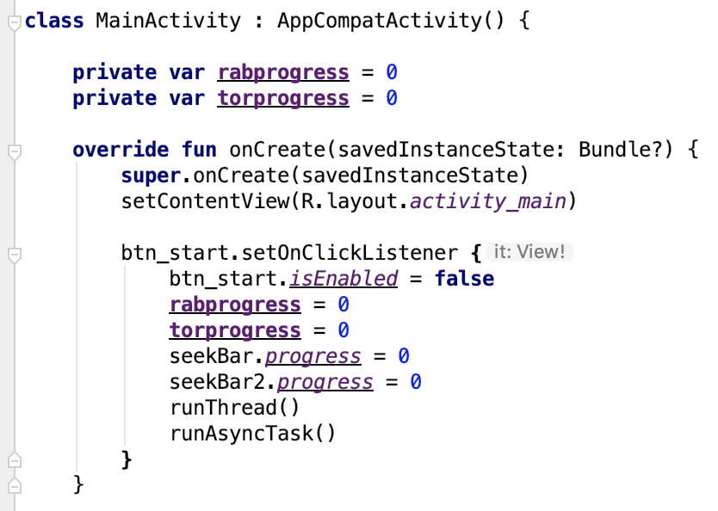

Java 語法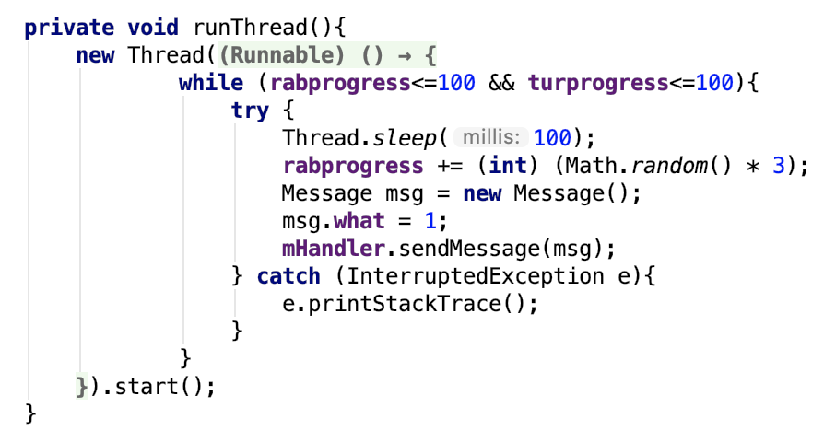

Kotlin 語法

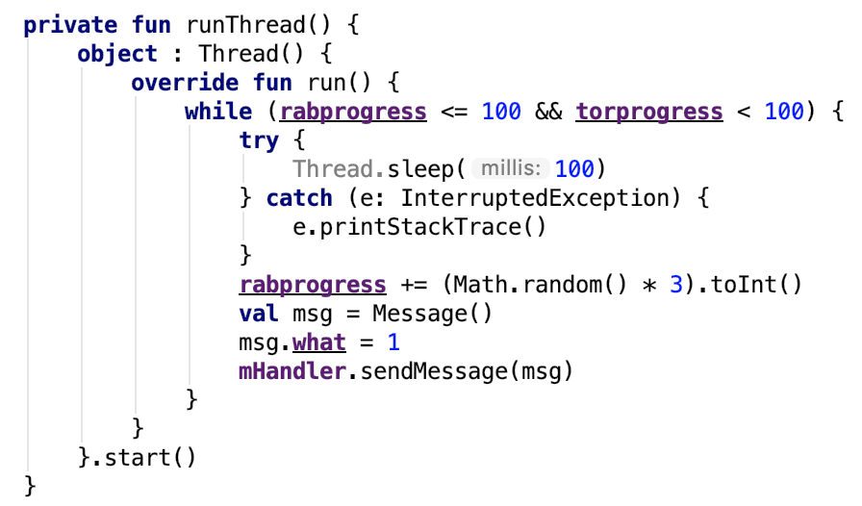

Java 語法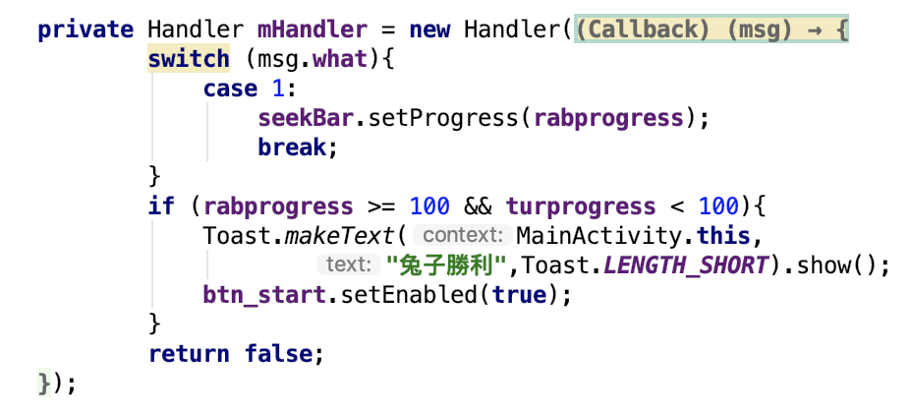

Kotlin 語法

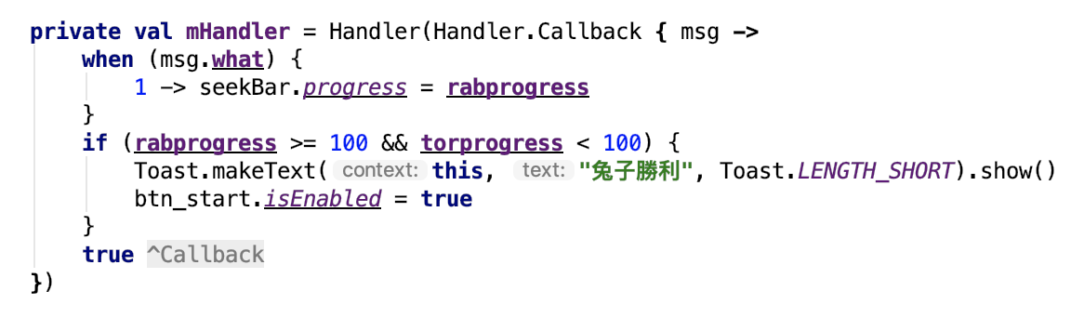

Java 語法

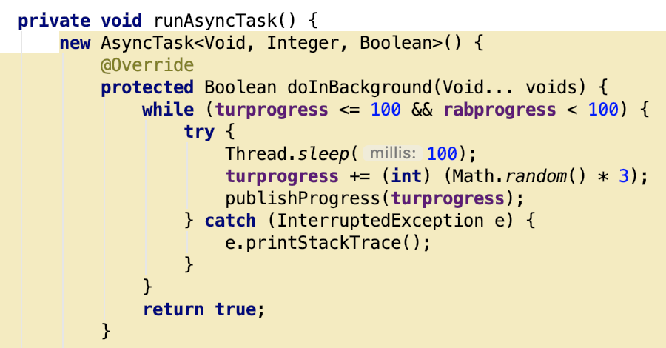

Kotlin 語法

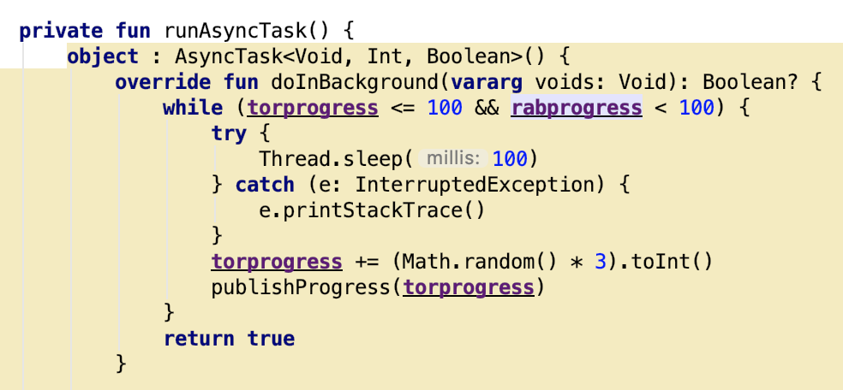

Java 語法

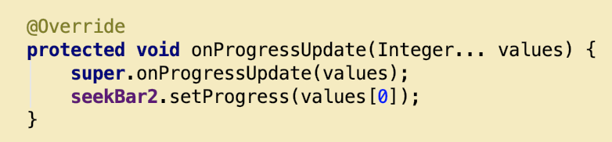

Kotlin 語法

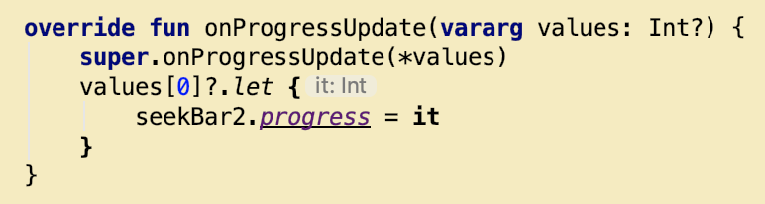

Java 語法

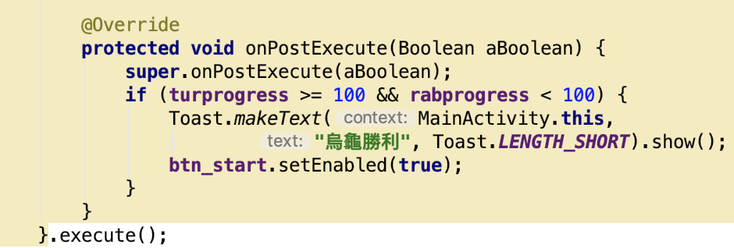

Kotlin 語法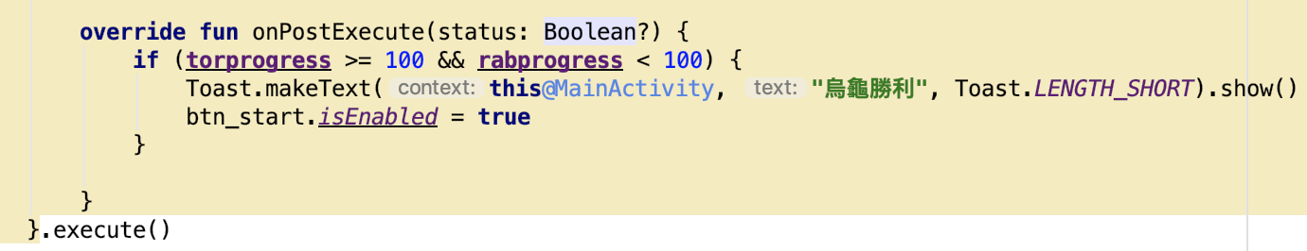

**CH9_2 體脂肪計算機**

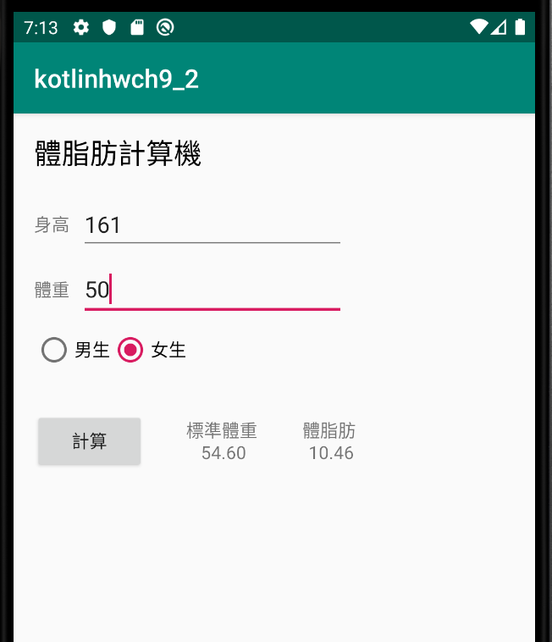

Java 語法 (加入btn_calculate監聽）

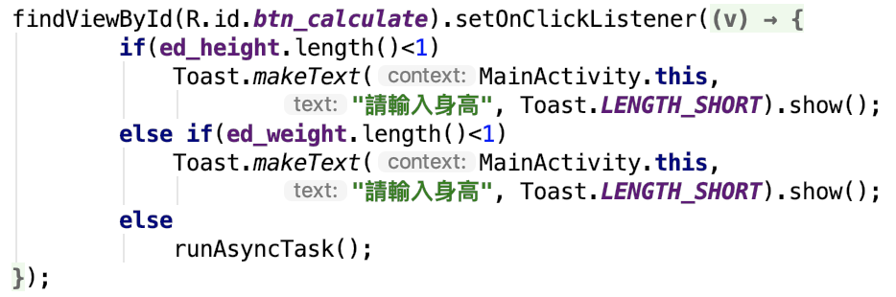

Kotlin 語法

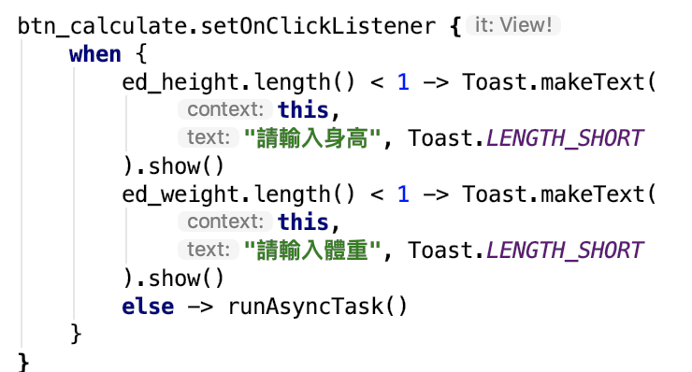

Java 語法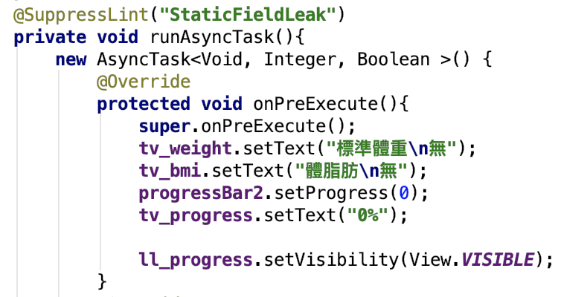

Kotlin 語法

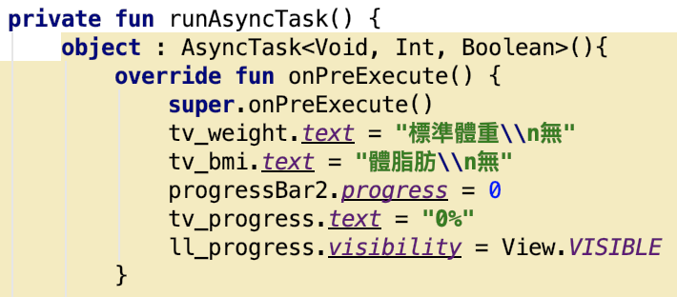

Java 語法

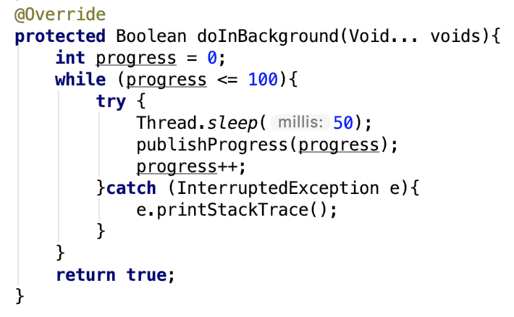

Kotlin 語法

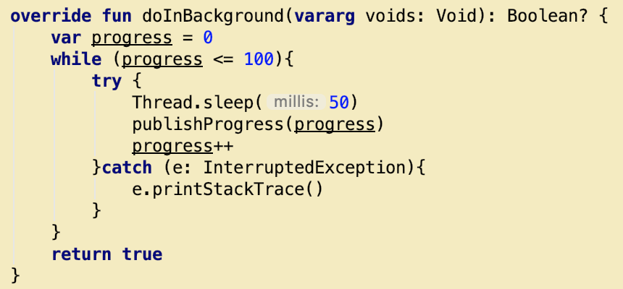

Java 語法

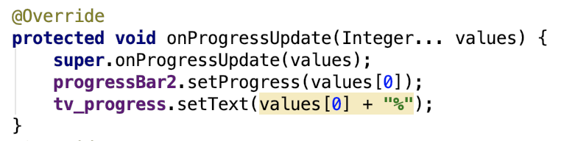

Kotlin 語法

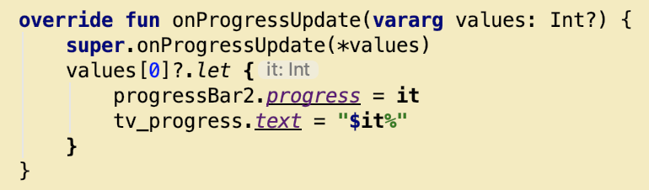

Java 語法

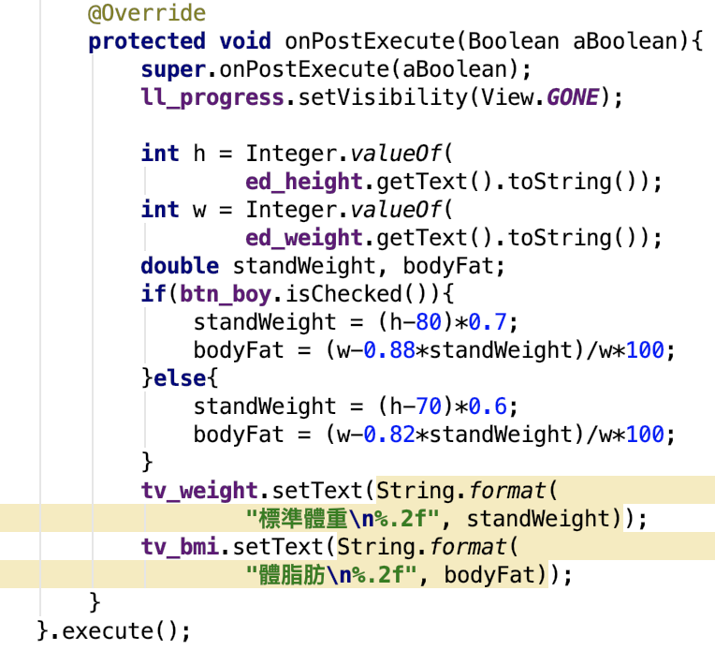

Kotlin 語法

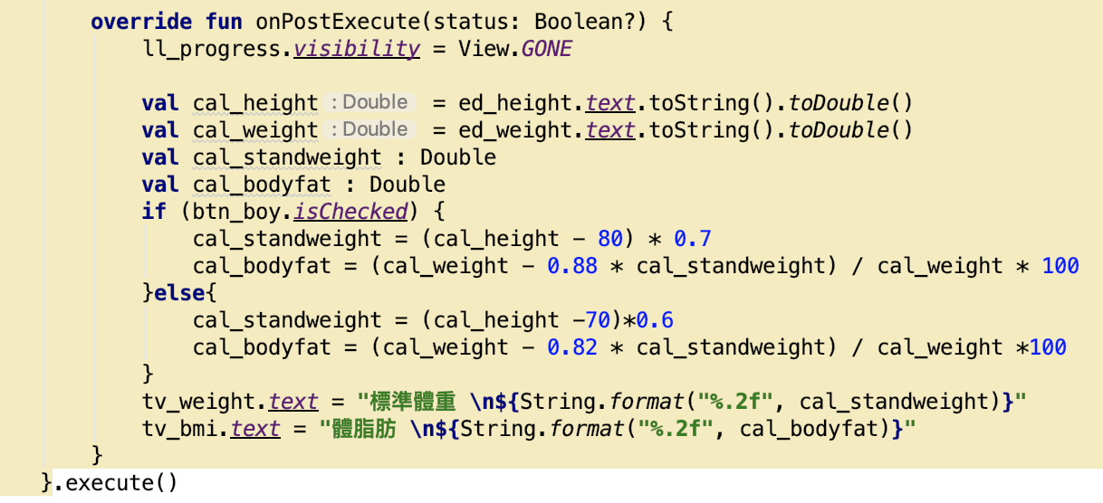

**心得報告：**

這算是那麼多次功課算是花最多時間的一次，不是因為有3個程式要做，而且一直遇到不一樣的問題。

龜免賽跑跟體脂肪計算機其實都不難，只要把activity_main.xml都弄好，其實MainActivity的程式碼都不多，而且做完java跟kotlin比較後，kotlin的程式碼一般都比java的少，所以花的時間也比較少。

但做到CH7，看到參考書跟LAb要做的圖片已經不一樣，LAb要做的是表情跟交通工具的圖片，但kotlin書上卻要做水果的，那時候我真的在想我真的可以做出來嗎。在做出來的結果上，發現spinner裡面的素材跟lab做出來的結果不一樣，spinner裡面出現了表情圖像跟交通工具圖像，但LAB的結果是spinner只會出現交通工具，gridView只有表情圖像，我試著不用strings.xml都還是沒辦法處理，雖然花了快6小時去弄一個小問題，但有強逼症的我最後還是妥協了我現在交的最後版本，助教人都很好，都會幫我解決不少問題，令我得以把功課盡力完成！